
БРИФ.
Разработка брендинга, сайта
и рекламы для объекта недвижимости
Для более четкого определения целей, стоящих перед будущим сайтом, необходимо заполнить бриф максимально подробно. Это поможет нам увидеть максимально точную картину проекта, оперативно определить цены и сроки реализации.
Некоторые поля заполнены для примера — не стесняйтесь менять их содержание. Если при заполнении брифа у вас возникнут вопросы, пожалуйста, обратитесь
к нам за разъяснениями. Мы гарантируем полную конфиденциальность предоставленной информации о вас и о вашей деятельности.

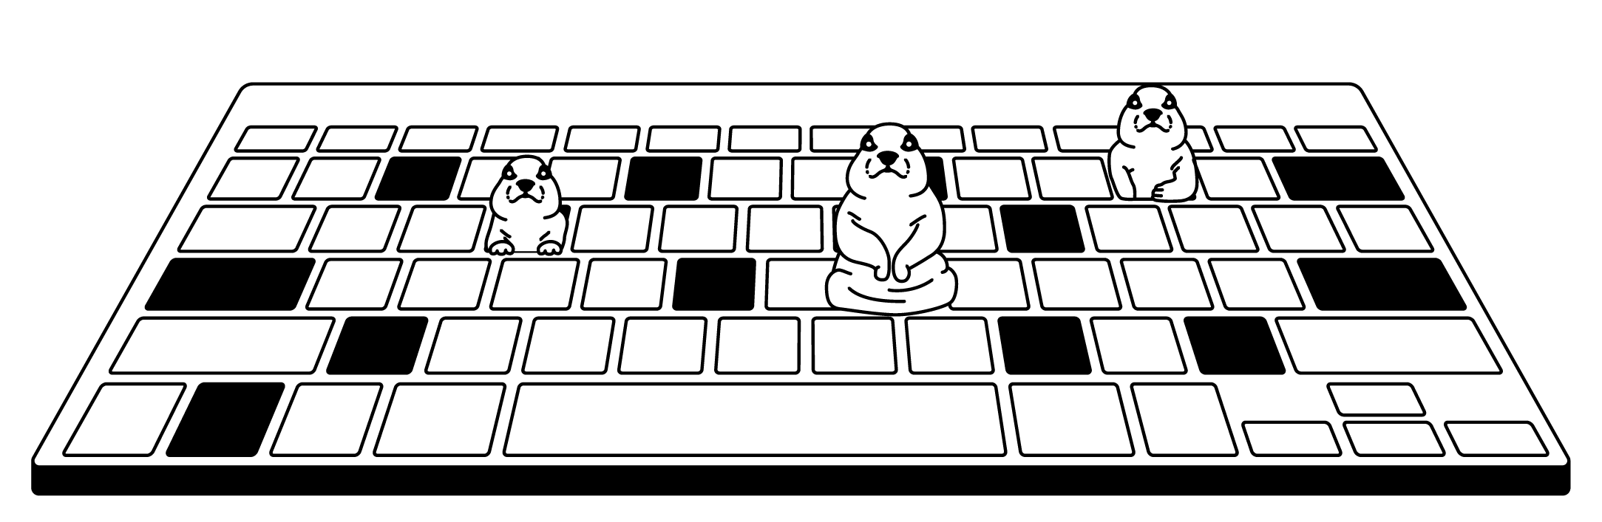

Оглавление

Общая информация 3
О девелопере 3
Об объекте 3
Общие вопросы о задаче 4
Позиционирование и брендинг 5
Лендинг 5
Сайт 6
Продвижение в вебе 8
Реклама 8
Уточнения 9

Общая информация
Дата заполнения брифа:
Полное название компании (рус./англ.):
Доменное имя сайта:
Контактная информация:
- ФИО контактного лица
- Должность
- Электронная почта
- Рабочий / мобильный телефоны
Укажите, пожалуйста, адрес офиса вашей компании, в котором могут проходить
рабочие встречи по проекту:
Готовы ли приезжать на встречи
в наш офис (Москва, Б.Казенный пер., д.½, стр.1)?
Откуда вы узнали о CreativePeople:

О девелопере
Как бы вы описали позиционирование вашей компании на рынке несколькими словами?
Сколько объектов вы выводите на рынок в год?
Перечислите ключевые объекты вашей компании. Какие это типы недвижимости и в каких классах?
В каких городах/регионах вы работаете? Планируете ли расширять географию,
и если да, то в какие регионы?
Кого из девелоперов вы считаете своими конкурентами? Перечислите их сильные
и слабые стороны.

Об объекте
Жилой комплекс или коммерческий объект?
Класс объекта.
Адрес объекта.
Основное и дополнительные
преимущества объекта.
Какие слабые стороны у объекта вы видите?
Опишите целевую аудиторию потенциальных покупателей по группам, укажите их характерные черты, расставьте целевые аудитории в порядке приоритета.
Перечислите ваших прямых и косвенных конкурентов (желательно с адресом сайта).
Дайте вашу оценку их позиционированию, рекламе и сайтам.
Назовите наиболее удачный пример позиционирования среди конкурентов
этого объекта.
Готовы ли на данный момент какие-либо текстовые или визуальные материалы? | Скорректируйте список:  - архитектурная концепция  - рендеры (экстерьеры/интерьеры)  - фото- или видео-съемка  - текстовое описание объекта  - список преимуществ объекта и его УТП  - планировки

Общие вопросы о задаче
Что нужно сделать?  Какую глобальную задачу вы ставите перед нами? | Скорректируйте список:  - позиционирование бренда объекта  - нейминг  - фирменный стиль  - лендинг  - сайт  - креативная концепция рекламы  - ключевые изображения  - сценарий для видео-ролика  Дальнейшие блоки брифа заполняйте  только для необходимых вам задач.
Какие маркетинговые цели стоят перед вами?
Каковы качественные и количественные
критерии успешности реализации проекта?
Существует ли стратегия продвижения объекта?
Опишите ее.
Кто в компании отвечает за реализацию
этой стратегии?
Укажите планируемые сроки реализации проекта:
- выбор подрядчика(ов)
- начало работ
- готовность фирменного стиля
- готовность носителей стиля
- готовность лендинга
- готовность сайта
- запуск рекламной кампании
Каков планируемый бюджет:
- на разработку бренда
- на создание носителей стиля
- на лендинг
- на сайт
- на концепцию рекламной кампании

Позиционирование и брендинг
Заполняйте блок, если у вас есть задачи по определению
позиционирования, неймингу, разработке фирменного стиля.
Опишите ваш объект нескольким прилагательными (например,
современный, удобный).
Укажите, каким он не должен быть
(например, ярким, пафосным?
Желаемое позиционирование.
Как вы его видите?
Какие ассоциации и впечатления должен вызывать ваш объект у потребителей?
Проводились ли предварительные
маркетинговые исследования?
Если проводились, то приложите,
пожалуйста, эти материалы к брифу.
Можете ли назвать бренд-референсы?

Лендинг
Заполняйте блок, если у вас есть задачи по разработке лендинга.
Почему вы хотите начать с лендинга?
Необходима ли адаптация  лендинга под мобильные устройства? | Да
Как вы считаете, что точно  должно быть на лендинге? | Скорректируйте список:  - описание объекта  - архитектурные визуализации  - список акций  - возможность посмотреть планировки  - контакты  - форма обратной связи  - форма записи на экскурсию
Кто готовит информационные
материалы для лендинга?
Оцените текущую степень
готовности информации.
Необходима ли вам помощь
в создании контента?
- нужна ли фотосъемка?
- есть ли необходимость в редактуре текстов?
- какие тексты необходимо написать с нуля?

Сайт
Заполняйте блок, если у вас есть задачи по разработке сайта.
Если сайт уже существует, опишите
проблемы, требующие решения.
Опишите будущий сайт нескольким прилагательными (например,
современный, удобный).
Укажите хотя бы 5 определений.
Также укажите, каким сайт не должен
быть (например, ярким, пафосным).
Укажите хотя бы 5 определений.
Перечислите несколько сайтов объектов,
которые вам нравятся.
Чем они вас привлекают?
Перечислите несколько сайтов объектов,
которые вам не нравятся.
Чем они вас отталкивают?
Каковы существующие технические ограничения
и требования для разработки сайта:
- планируемая нагрузка по посещаемости:
- система администрирования (CMS):
- необходимо взаимодействие со следующими
сторонними сайтами, программами, виджетами:
- иное:
Необходима ли адаптация
под мобильные устройства?
Кто с вашей стороны будет заниматься
поддержкой сайта и работой с ним?
Содержание сайта
Перечислите пункты меню основного сайта: |  | Ниже — типовая структура проекта. Скорректируйте ее, если необходимо:  - Главная страница  - О проекте  - Архитектура  - Галерея  - Расположение  - Инфраструктура  - Ход строительства  - Команда  - Документы  - Новости  - Акции  - Квартиры (апартаменты/коммерческие помещения/паркинг)  - Генплан  - Страница планировки одного этажа  - Страница квартиры (апартаментов/помещения/парковки)  - Каталог квартир (апартаментов/помещений/паркинга)  - Условия приобретения  - Контакты  - Форма заказа обратного звонка  - Форма «Забронировать»
Готова ли выгрузка квартир/ апартаментов/ парковочных мест или пример выгрузки
с сайта другого вашего объекта?
Можете ли предоставить ее?
Оцените текущую степень готовности
контента для сайта.
Необходима ли вам помощь в создании контента?
  - нужна ли фотосъемка?
  - есть ли необходимость в редактуре текстов?
  - какие тексты необходимо написать с нуля?

Продвижение в вебе
Заполняйте блок, если у вас есть задачи по разработке сайта.
Как вы анализируете трафик
на текущих проектах?
Перечислите типы рекламных источников трафика, которые вы планируете задействовать на старте. Для каждого источника укажите планируемый объем трафика в месяц.

Реклама
Заполняйте блок, если у вас есть задачи по разработке
креативной концепции, key-visual или рекламных носителей.
Какой должна быть рекламная кампания? |  | Скорректируйте описание:  Имиджевая/продуктовая/  с сезонным предложением.
Если рекламная кампания продуктовая,
то на что вы хотите сделать акцент?
Цена, предложение, еще что-то?
Какие рекламные кампании вы делали для
объекта раньше? Есть ли статистика и можно
ли познакомиться с ней?
Какие рекламные носители вам понадобятся? |  | Скорректируйте список:  - наружная реклама  - печатная реклама  - интернет-баннеры  - брошюра или буклет  - оформление стройплощадки  - сувениры

Уточнения
Укажите все то, что, с вашей точки зрения,
может дополнительно уточнить задачу
по разработке сайта, лендинга, брендинга, продвижения.
При необходимости приложите дополнительные материалы к брифу.

